**MVC 패턴을 이용한 답변글 게시판**

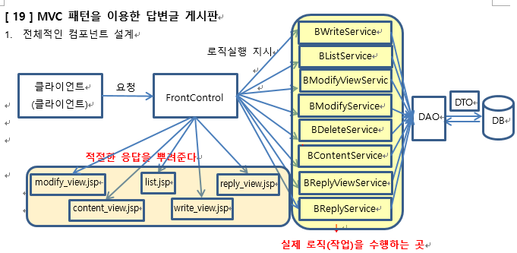

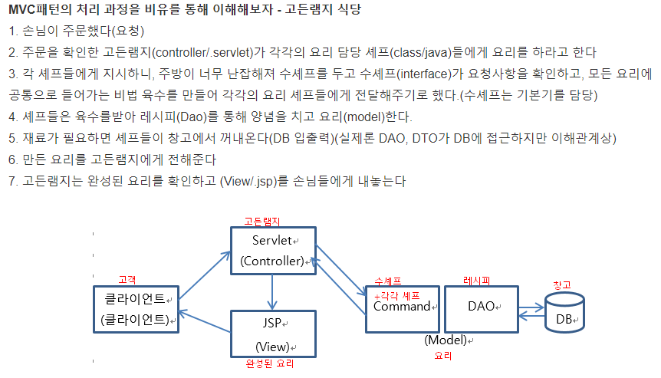

* 1. 글목록

list.do 요청 → BFrontController(글목록로직분기) → BListService(DAO에 글목록 생성 요청) → BDao(DB작업) → BListService → BFrontController → list.jsp

* 1. 글쓰기

Write_view.do 요청 → write_view.jsp에서 submit버튼 누르면 write.do 요청 → BFrontController(글쓰기로직분기) → BWriteService(DAO에 글쓰기 요청) → BDao(DB 작업) → BWriteService → BFrontController → list.do

* 1. 글 내용 보기

Content_view.do 요청 → BFrontController(글 내용보기 분기) → BContentService(DAO에 글 내용 보기 요청) → BDao(DB작업) → BListService → BFrontController → content_view.jsp

* 1. 글 내용 수정

Content_view.jsp에서 modifyView.do 요청 → BFrontController(글쓰기로 분기) → BModifyViewService(DAO에 글 수정 요청) → BDao(DB작업) → BListService → BFrontController → list.jsp

* 1. 글 삭제

Content_view.jsp → BFrontController(글삭제로 분기) → BDeleteCommand(DAO에 글 삭제 요청) → BDao(DB작업) → BListService → BFrontController → list.jsp

* 1. 답변글 달기

Content_view.jsp에서 replyView.do요청 → BFrontController(답변글 저장으로 분기) → BReplyViewCommand(DAO에 원글에 대한 정보 요청) → BDao(DB작업) → BReplyViewCommand → BFrontController → reply_view.jsp에서 reply.do요청 → → BFrontController(답변글 저장으로 분기) → BReplyCommand(DAO에 답변글 요청) → BDao(DB작업) → BListCommand → BFrontController → list.jsp

1단계 sql문 작성 (table 생성, dummy data 넣어주기, dao에 들어갈 querry 작성)

2단계 DTO 작성

3단계 DAO 작성

## 평소랑 다른 부분이 있음 : getConnection 방식이 달라졌다

변수 선언 부분에 prievate DataSource ds ; 선언

private DataSource ds ; //초기화 안해줘도 null 자동 초기화

connection 풀의 커넥션 객체가 있는 곳이 datasource이며 , 기본적으로 null이 세팅돼있다.